Приложение 1
к распоряжению
администрации
города Красноярска
от ____________ № _________

СВЕДЕНИЯ
о границах публичного сервитута

Местоположение границ  публичного сервитута | Красноярский край, г. Красноярск, Советский район
Система координат | МСК-167, зона 4
Метод определения координат | аналитический метод
Площадь земельного участка | 544 кв. м
Средняя квадратическая погрешность положения характерной точки (Mt), м | 0,1
Обозначение характерных  точек границ | Координаты, м
Обозначение характерных  точек границ | Х | Y

1 | 2 | 3
1 | 638434.10 | 103094.37
2 | 638434.71 | 103095.07
3 | 638437.22 | 103093.10
4 | 638438.70 | 103094.74
5 | 638437.15 | 103096.00
6 | 638435.66 | 103096.87
7 | 638466.01 | 103130.33
8 | 638466.43 | 103129.96
9 | 638467.76 | 103131.45
10 | 638465.86 | 103133.14
11 | 638433.89 | 103097.89
12 | 638425.02 | 103106.79
13 | 638427.25 | 103109.60
14 | 638428.32 | 103111.31
15 | 638429.21 | 103112.33
16 | 638431.38 | 103114.81
17 | 638432.55 | 103116.15
18 | 638467.34 | 103157.45
19 | 638448.56 | 103176.55
20 | 638447.22 | 103180.88
21 | 638441.11 | 103183.79
22 | 638425.33 | 103198.60
23 | 638467.25 | 103248.57
24 | 638461.68 | 103253.59
25 | 638458.16 | 103256.73
26 | 638449.87 | 103264.11
27 | 638447.16 | 103266.55
28 | 638446.44 | 103265.74
29 | 638460.95 | 103252.77
30 | 638460.41 | 103252.16
31 | 638464.50 | 103248.40
32 | 638422.58 | 103198.44
33 | 638439.96 | 103182.11
34 | 638445.57 | 103179.45
35 | 638446.80 | 103175.49
36 | 638464.64 | 103157.34
37 | 638422.40 | 103106.80
38 | 638431.96 | 103097.01
39 | 638431.58 | 103096.60
1 | 638434.10 | 103094.37
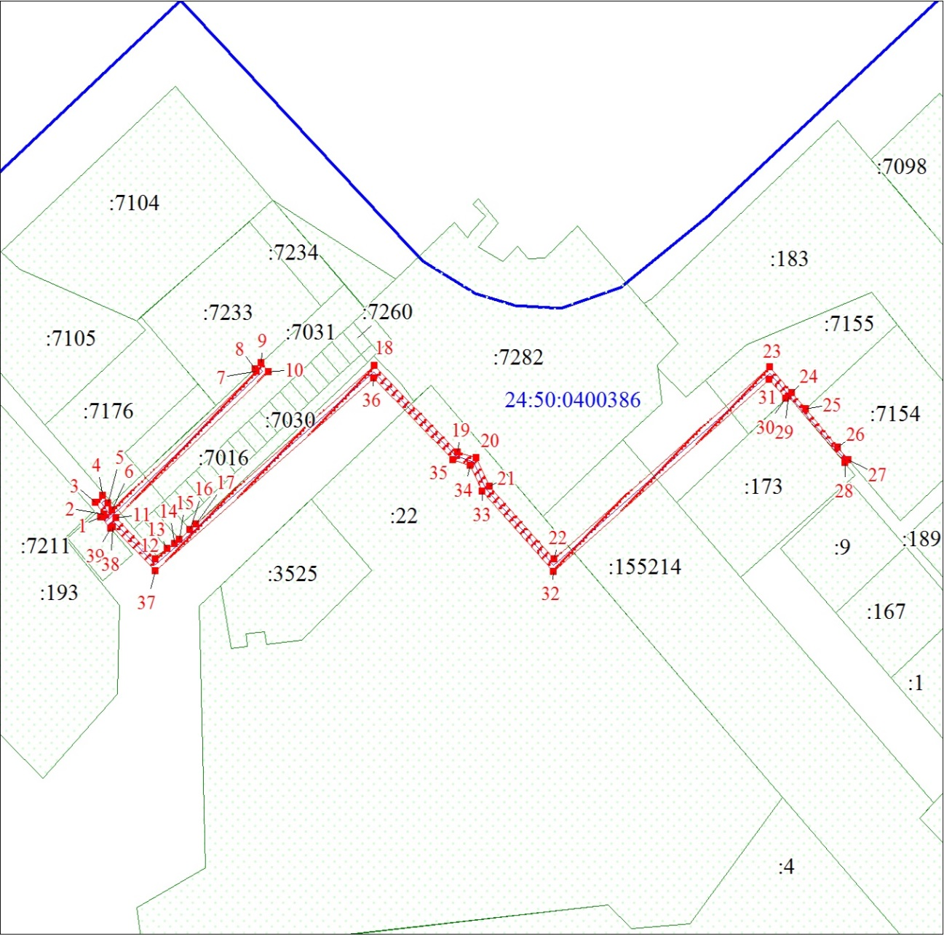
Масштаб 1:1200
Условные обозначения:
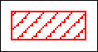 | – граница публичного сервитута;
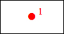 | – характерная точка границы публичного сервитута;
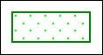 | – существующая часть границы, имеющиеся в ЕГРН сведения о которой достаточны для определения ее местоположения;
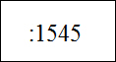 | – надписи кадастрового номера земельного участка, сведения о котором содержатся в ЕГРН;
24:50:0400386 | – обозначение кадастрового квартала;
 | – граница кадастрового квартала;
 | – инженерное сооружение, в целях размещения которого  устанавливается публичный сервитут.

